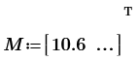
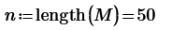
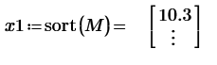
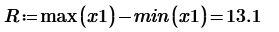
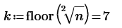
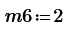
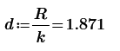
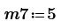
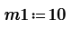
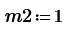
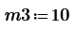
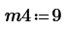
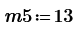
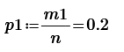
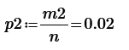
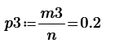
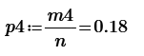
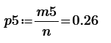
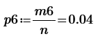
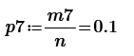
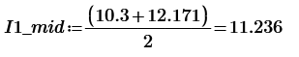
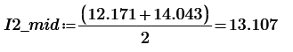
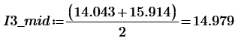
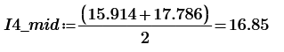
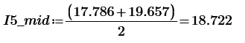
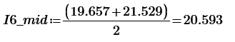
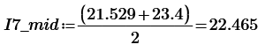

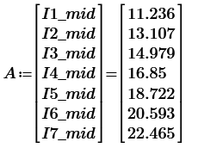
Построение эмпирической функции распределения
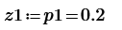
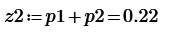
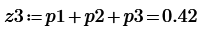
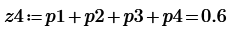
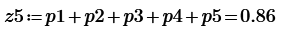
Дискретный статистический ряд, в котором указаны середины интервалов a, частоты p и накопленные частоты z .
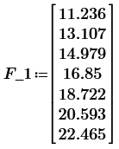
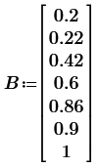
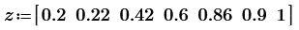
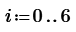
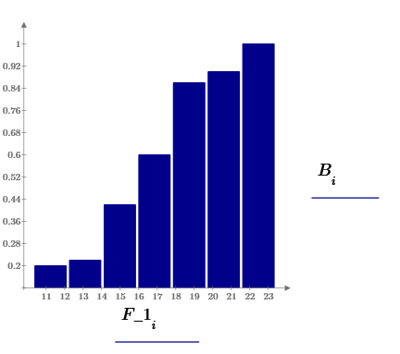
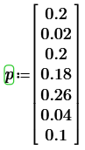

Построение эмпирической плотности распределения
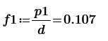
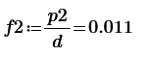
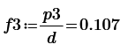
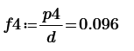
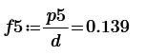
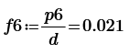
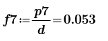
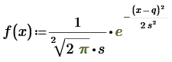
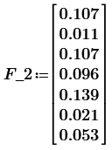
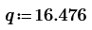
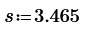
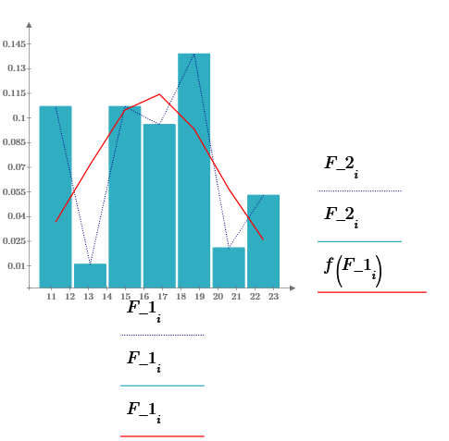
Ряд распределения эмпирической плотности примет вид
Получение точечных статистических оценок

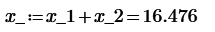
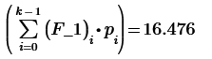
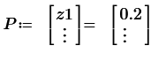
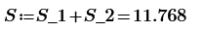
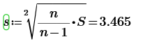
Выборочную асимметрию вычислим по формуле
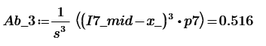
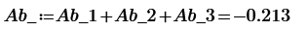
Выборочный эксцесс вычислим по формуле
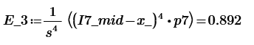
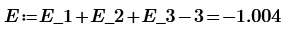
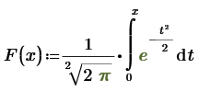
Проверка гипотезы о нормальном распределении
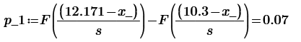
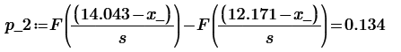
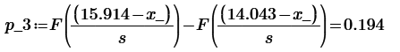

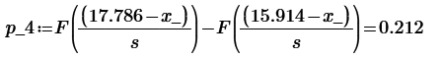
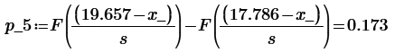
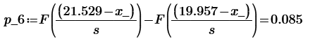
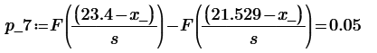
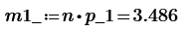
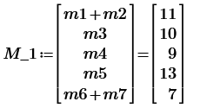
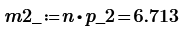
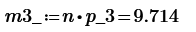
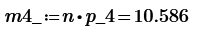
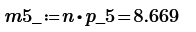
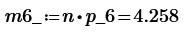
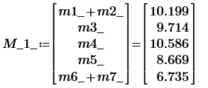
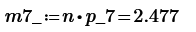
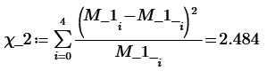
2.484 < 9.2, гипотеза о нормальном законе генеральной совокупности принимается
Проверка истинности по критерию Колмогорова
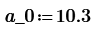
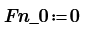
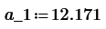
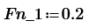
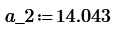
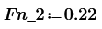
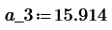
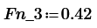
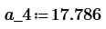
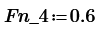
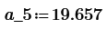
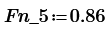
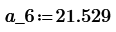
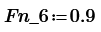
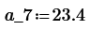
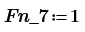
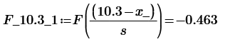
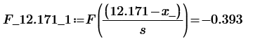
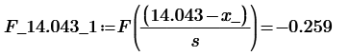
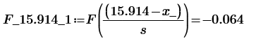
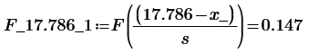

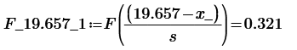
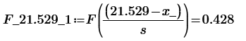
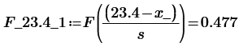
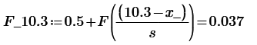
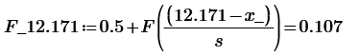
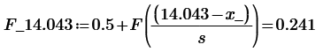
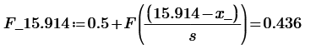
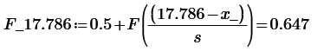
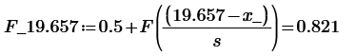
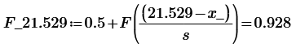
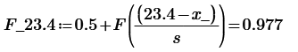
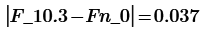
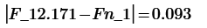
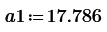
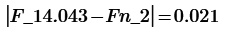
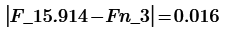
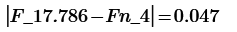
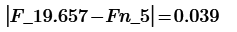
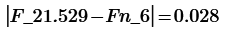
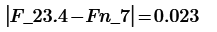
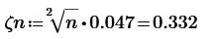
Данные наблюдений согласуются с гипотезой о нормальном распределении по обоим критериям

